Усл. 2108

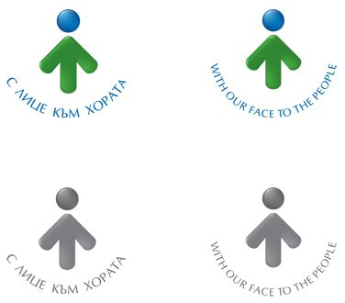

**ОБЩИНА БРЕЗНИК**

Вх.№ .........................

…………………………..20….. г.

**ДО**

**КМЕТА**

**НА ОБЩИНА БРЕЗНИК**

**ЗАЯВЛЕНИЕ**

ИСКАНЕ ЗА ИЗДАВАНЕ НА УДОСТОВЕРЕНИЕ ВЪЗ ОСНОВА НА РЕГИСТЪРА НА НАСЕЛЕНИЕТО

От......................................................................................................,ЕГН .............................

/име: собствено, бащино, фамилно/ /когато лицето няма ЕГН се

посочва датата на раждане/

адрес гр./с………………………………………………………………………………………………, община ………………………………….

/посочва се адрес за кореспонденция/

Телефон, факс или адрес на електронна поща: …………………………………………………………………………………..

Желая да ми бъде издадено посоченото удостоверение, което се отнася:

* за мен

за лицето: ............................................................................................,ЕГН ..........................

/име: собствено, бащино, фамилно/ /когато лицето няма ЕГН се

посочва датата на раждане/

* 1. Удостоверение за семейно положение;
* 2. Удостоверение за семейно положение, съпруг/а и деца;
* 3. Удостоверение за съпруг/а и родствени връзки;
* 4. Удостоверение за родените от майката деца;
* **5. Удостоверение за правно ограничение;**
* 6. Удостоверение за идентичност на лице с различни имена ……………………………………………………………………………………………………………………………………………………….…………

/вписват се различните имена/

* 7. Удостоверение за вписване в регистъра на населението;
* 8. Удостоверение за сключване на брак от български гражданин в чужбина

……………………………………………………………………………………………………………………………………………………….…………

/вписва се името на лицето, с което българският гражданин ще сключва брак/

* 9. Удостоверение за снабдяване на чужд гражданин с документ за сключване на граждански брак в Република България

……………………………………………………………………………………………………………………………………………………….…………

/вписва се името на лицето, с което чуждият гражданин ще сключва брак/;

* 10. Удостоверение за постоянен адрес;
* 11. Удостоверение за настоящ адрес;
* 12. Удостоверение за промени на постоянен адрес;
* 13. Удостоверение за промени на настоящ адрес;
* 14. Друго: …….…

Прилагам следните документи: ……….

………………………………………………………………………………………………………………………………………………………………………

**ПРИЛАГАМ ИЗИСКУЕМИТЕ ДОКУМЕНТИ:**

1. Нотариално заверено пълномощно /за трето лице/

Такса: 4.00 лв.; 2.05 евро

Срок за изпълнение: 2 дни

Удостоверението ми е необходимо, за да послужи пред ……………………………………………………………………

 Прилагам документ за платена такса

 Плащането е извършено по електронен път

Желая издаденият индивидуален административен акт да бъде получен:

 Лично на гише от ЦАО;

 На електронен адрес, съгласно Закона за електронното управление ………………………………………..;

 В профил, регистриран в Информационната система за сигурно електронно връчване /ССЕВ/;

 Чрез лицензиран пощенски оператор на адрес: ...........................................................   
като декларирам, че пощенските разходи са за моя сметка, платими при получаването на акта за вътрешни пощенски пратки и съм съгласен документите да бъдат пренасяни от оператора за служебни цели.

*Община Брезник*

*Банкова сметка : BG46STSA93008423552400, BIC: STSABGSF, Банка ДСК ЕАД гр.Брезник*

*вид плащане 448007- общинска такса за административни услуги*

*ЗАБЕЛЕЖКА: Заявлението може да бъде представено на гише, по пощата или по електронен път*

Дата: .......................                                                              Заявител: .............................

*(подпис)*